## Chpter6上机报告

1. **题目**

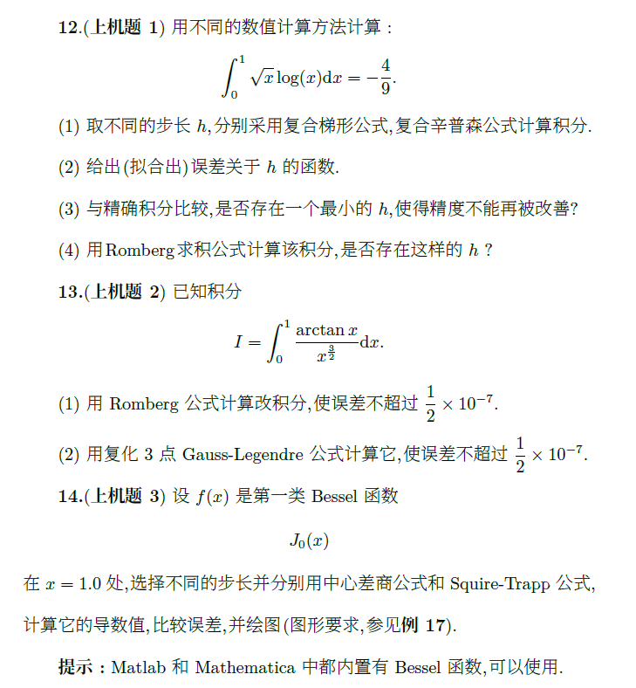

1. **分析及解法**

**（1）Romberg公式取其Richardson外推公式进行计算。**

**（2）对于区间[a,b]上的复化三点Gauss-Legendre公式如下所示：**

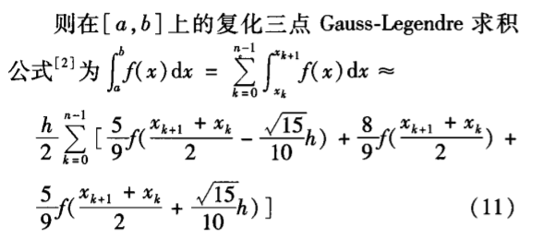

1. **程序以及运行结果 （matlab）**

**Romberg公式：**

**function Romberg**

**% 龙贝格(Romberg数值求解公式)**

**% inputs:**

**% -fun：积分函数句柄**

**% -a/b：积分上下限**

**% -tol：积分误差**

**% Outputs:**

**% -R：Romberg积分值**

**% -k：迭代次数**

**% -T：整个迭代过程**

**a = 1e-6;%分母不能为0，用比较小的数代替**

**b = 1;**

**epsilon = 5e-8;**

**tol = epsilon;**

**fun = @(x) atan(x)*(x)^(-1.5);**

**k=0; % 迭代次数**

**n=1; % 区间划分个数**

**h=b-a;**

**T=h/2*(fun(a)+fun(b));%计算T(0,0)**

**err=1;%积分误差初始化**

**while err>=tol**

**k=k+1;**

**h=h/2;**

**tmp=0;**

**for i=1:n**

**tmp=tmp+fun(a+(2*i-1)*h);%此时直接用0代替a**

**end**

**T(k+1,1)=T(k)/2+h*tmp;%外推算法**

**for j=1:k**

**T(k+1,j+1)=T(k+1,j)+(T(k+1,j)-T(k,j))/(4^j-1);%外推算法**

**end**

**n=n*2;**

**err=abs(T(k+1,k+1)-T(k,k));%更新积分误差**

**end**

**R=T(k+1,k+1)**

**end**

**Gauss公式：**

**function Gauss**

**% 复化三点高斯求积公式**

**a = 0;%分母不能为0，用比较小的数代替**

**b = 1;**

**epsilon = 5e-8;**

**tol = epsilon;**

**fun = @(x) atan(x)*(x)^(-1.5);**

**k=0; % 迭代次数**

**n=2; % 区间划分个数**

**h=b-a;**

**G(1)=(h/2)*((5/9)*fun(0.5*(a+b)-0.1*h*sqrt(15))+(8/9)*fun(0.5*(a+b))+(5/9)*fun(0.5*(a+b)+0.1*h*sqrt(15)));%计算未复合的Gauss**

**err=1;%积分误差初始化**

**while err>=tol**

**k=k+1;**

**h=1/n;**

**tmp=0;**

**for i=0:n-1**

**tmp=tmp+(h/2)*((5/9)*fun(0.5*(a+i*h+a+(i+1)*h)-0.1*h*sqrt(15))+(8/9)*fun(0.5*(a+i*h+a+(i+1)*h))+(5/9)*fun(0.5*(a+i*h+a+(i+1)*h)+0.1*h*sqrt(15)));**

**end**

**G(k+1)=tmp;%新的值放入数组**

**n=n+1;**

**err=abs(G(k+1)-G(k));%更新积分误差**

**end**

**G = G(k+1)**

**end**

**运行结果：**

